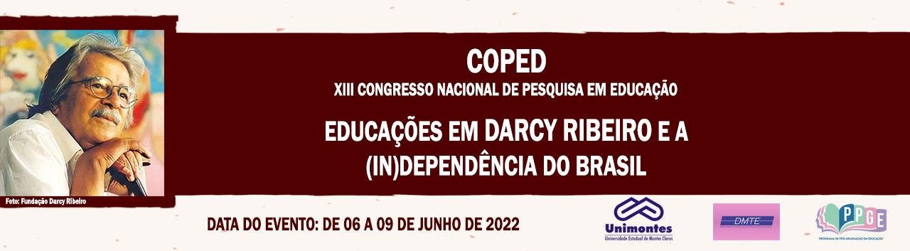

**ENSINO RELIGIOSO E AS PEDAGOGIAS DECOLONIAIS, POSSIBILIDADES DE DIÁLOGOS NA PRÁTICA DOCENTE**

Laura Patrícia Aguiar Cardoso

Universidade Estadual de Montes Claros - UNIMONTES

[aguiarlaurapatricia@gmail.com](mailto:aguiarlaurapatricia@gmail.com)

Tamires Pereira

Universidade Estadual de Montes Claros - UNIMONTES

[tamirespereira521@gmail.com](mailto:tamirespereira521@gmail.com)

**Palavras-chave**:

Ensino Religioso; Ciência(s) da Religião; Interculturalidade; Pedagogias Decolonias

**Resumo**

Nossa proposta objetiva reflexões sobre a relação entre o Ensino Religioso – não proselitista, não confessional, que seja sobre as diversas religiões e que tenha necessariamente como base a Ciência(s) da Religião - e as possibilidades abertas pelas Pedagogias Decoloniais (WALSH, 2007; 2013), em uma compreensão dos termos conceituais das Pedagogias Decoloniais. Buscamos identificar como os professores e as professoras de Ensino Religioso têm estruturado suas práticas, reconhecendo as experiências, e o conceito, das Pedagogias Decoloniais. Na pesquisa que dá origem ao presente resumo, partimos de uma revisão histórica breve e da apresentação da trajetória do Ensino Religioso no Sistema Educacional brasileiro, bem como da importância das Ciências da Religião na formação dos professores e professoras, e como eles se relacionam com as Pedagogias Decoloniais no campo teórico e prático do exercício docente. Metodologicamente, optamos pela conversa/entrevista com professores e professoras convidadas. Optamos por considerar o discurso dos professores e professoras na perspectiva da pesquisadora Eni de Lourdes Puccinelli Orlandi (2003), que nos permitiu pensar como os professores e as professoras de Ensino Religioso entrevistadas conduzem e relacionam suas práticas com as possibilidades da(s) Pedagogias Decoloniais. Consideramos a importância das Pedagogias Decoloniais para a “formação” dos professores e das professoras de Ensino Religioso, e para compreensão da interculturalidade e decolonialidade.

**Referências**

ORLANDI, E. **A Linguagem e seu funcionamento**. Brasiliense, São Paulo, 2003.

WALSH, Catherine(Ed.). **Pedagogias decoloniais práticas insurgentes de resistir, (re) existir e (re) viver** Tomo I. Quito, Ecuador: Ediciones Abya-Yala, 2013.

WALSH, Catherine. **Interculturalidad Crítica/Pedagogía decolonial**. In: Memorias del Seminario Internacional "Diversidad, Interculturalidad y Construcción de Ciudad", Bogotá: Universidad Pedagógica Nacional 17-19 de abril de 2007